
2.1 Le WCDMA et les interfaces air de deuxième génération:

2.1.1 Introduction :

Nous allons maintenant nous intéresser aux principales différences qui existent entre les interfaces air des systèmes de deuxième et de troisième génération (2G et 3G). Le GSM et l’IS-95 (la norme des systèmes cdmaOne) sont les deux interfaces air de deuxième génération que nous allons considérer ici. Il en existe bien évidemment d’autres comme le PDC, au Japon, et l’US-TDMA, en Amérique du Nord. Ces deux dernières sont fondées sur une technologie TDMA et elles sont plus proches du GSM que de l’IS-95. Rappelons que ces systèmes de deuxième génération ont été conçus pour des services voix.
Pour mieux comprendre les origines des différences entre les systèmes 2G et 3G, il est important de connaître les nouveaux besoins des systèmes de troisième génération :
- hauts débits (allant jusqu’à 2 Mbit/s).
- débit variable (bande passante à la demande).
- multiplexage de services ayant une qualité de service différente (voix, vidéo, données, etc.) sur une même connexion.
- délai (faible pour les services temps réel, plus important et variable (best effort) pour certains services données).
- qualité (d’un taux d’erreur trame de 10% à un taux d’erreur bit de 10⁻⁶).
- co-existence des systèmes 2G et 3G.
- handover inter-systèmes (pour des raisons de couverture ou de partage de charge).
- support de trafics Uplink et Downlink asymétriques.
- forte efficacité spectrale.
- co-existence des modes FDD et TDD.
Les principales différences entre les interfaces air WCDMA et GSM sont présentées dans le Tableau 2.1. Ces différences reflètent bien les nouveaux besoins des systèmes de troisième génération. Par exemple, la plus grande bande passante du WCDMA (5 MHz) est nécessaire pour supporter des débits plus importants. La diversité de transmission a été adoptée par le WCDMA afin d’augmenter la capacité Downlink et d’offrir ainsi des capacités Downlink et Uplink asymétriques. Notons que cette diversité de transmission n’est pas supportée par les systèmes de deuxième génération. La transmission simultanée de plusieurs services caractérisés par différents débits et qualités de service nécessite la mise en place de nouveaux algorithmes de gestion des ressources radio afin de garantir la qualité de service globale et de maximiser le débit total.
Le WCDMA et l’IS-95 utilisent tous deux la méthode d’accès multiple par répartition de code au moyen d’une modulation par séquence directe (DS-CDMA, Direct Sequence Code Division Multiple Access). Le plus fort débit chip, qui correspond au débit de la séquence de codage du WCDMA, permet une meilleure efficacité de la diversité de trajets multiples que le débit chip de 1,2288 Mcp/s de l’IS-95, en particulier pour les cellules de petite taille en environnement urbain.. Notons tout de même qu’une meilleure diversité de trajets multiples améliore la couverture radio et que l’utilisation d’un débit chip élevé permet de réaliser des gains en transmission, surtout pour les services haut débit.

 | WCDMA | GSM | IS-95
Espacement entre les porteuses | 5MHZ | 200KHZ | 1 ,25MHZ
Fréquence de control de de puissance | 1500HZ | 2HZ (ou moins ) | Uplink : 800HZ  Downlink : lent
Débit chip  (Débit de la séquence de de codage) | 3.84Mcp/s |  | 1.2288Mcp/s
Synchronisation des stations de base | Pas nécessaire | Nécessaire | Nécessaire
Transmission de  données | En fonction de la charge | En fonction du  nombre de time slot disponible | Mode circuit
Diversité de transmission  Downlink | Support augmente la capacité Downlink | Non supportée par la norme peut être implémentée | Non supportée par  la norme

Tableau2.1 principales différences entre les interfaces air WCDMA, GSM et IS-95

Le WCDMA réalise un contrôle de puissance sur les sens Uplink et Downlink à une fréquence de 1500 Hz. La fréquence à laquelle ce contrôle de puissance est réalisé en IS-95 est nettement plus faible, surtout pour le sens Downlink. Le fait de réajuster la puissance sur le sens Downlink très fréquemment permet d’augmenter les performances de la liaison ainsi que la capacité totale Downlink, mais cela nécessite de nouvelles fonctionnalités au sein du mobile, telles que l’estimation du rapport signal à interférence (SIR, Signal to Interference Ratio) et la mise en place d’un contrôle de puissance en boucle externe, ce qui n’est pas nécessaire pour les mobiles IS-95.
Les systèmes IS-95 ont été conçus principalement pour des réseaux macro-cellulaires. Les stations de base de tels réseaux sont généralement installées sur des mâts ou sur les toits des meubles où les signaux du système GPS (Global Positioning System) sont facilement reçus. Ces stations de base doivent en effet être synchronisées entre elles et cette synchronisation est généralement assurée par le système GPS. Cela devient problématique pour les micro-cellules et les cellules indoor qui, selon leur emplacement, peuvent ne pas recevoir les signaux GPS. Le CDMA, quant à lui, a été conçu pour fonctionner sans synchronisation. Ce fonctionnement asynchrone des stations de base rend par conséquent le mécanisme D’handover légèrement différent de celui employé par l’IS-95.
Les handovers inter-fréquences est une autre spécificité du WCDMA, développée pour augmenter l’utilisation de plusieurs porteuses au sein de la même station de base. Dans la norme IS-95, les mesures permettant le handover inter-fréquences n’ont pas été définies, ce qui rend plus difficile la mise en place d’un tel fonctionnement.
Comme nous pouvons le remarquer, il existe de nombreuses différences entre ces trois interfaces air, mais n’oublions pas que le développement des interfaces air de troisième génération s’est appuyé sur l’expérience acquise grâce à celles de deuxième génération. Rappelons également qu’une bonne compréhension de l’interface air WCDMA, de la couche physique jusqu’à la planification radio et à l’optimisation des performances, est indispensable pour bien appréhender la globalité des réseaux de troisième génération.

2.1.2 Les réseaux cœur :

Les réseaux d’accès WCDMA peuvent se connecter principalement à trois types de réseaux coeur. Les systèmes de deuxième génération s’appuient soit sur un réseau coeur GSM, soit sur un réseau de type IS-41. Ces deux derniers sont évidemment pressentis pour les systèmes de troisième génération, mais une alternative existe : il s’agit d’un réseau GPRS basé sur un réseau coeur tout IP (full-IP). Les principales possibilités de raccordements entre réseau coeur et interfaces air sont présentées dans la Figure 2.1. D’autres possibilités sont envisageables dont certaines pourraient faire leur apparition au sein des organismes de normalisation.

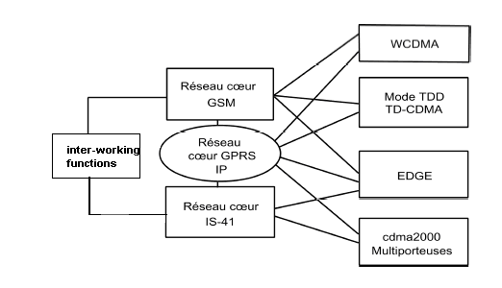

Figure 2.1 Relations Réseau coeur et Interfaces air de troisième génération

Les besoins du marché devraient déterminer les combinaisons qui seront utilisées par les opérateurs. Il est prévisible que ces derniers conserveront leur réseau coeur actuel pour les services voix en leur ajoutant des fonctionnalités de traitement et de transport pour les nouveaux services données. A moyen terme, il sera possible d’utiliser un seul réseau cœur IP pour l’ensemble de ces services.
A cause des différentes technologies et fréquences utilisées à travers le monde, le roaming nécessitera des accords spécifiques entre opérateurs ainsi que l’utilisation de terminaux multi modes et multi bandes et de passerelles nationales et internationales entre les différents réseaux coeur. Cependant, pour l’utilisateur final, ces accords seront transparents et les terminaux multi modes et multi bandes devraient apparaître pour les clients qui sont prêts à payer le prix fort pour un service de télécommunications global et mondial.

2.2 Généralité sur le mode CDMA :

2.2.1 Définitions :

Le partage d’un support de communication par plusieurs usages utilisent différentes approches, notées par des signaux du type xDMA (x Division Multiple Access)
- FDMA : Accès multiple fréquentiel :
(Le système le plus ancien : on module à l’aide d’une porteuse). Exemples : émetteurs radios, TV en Hertzien, les premiers systèmes (analogiques) de téléphonie mobile, partiellement le GSM etc.…
- TDMA : Accès multiple temporel:
T désigne une répartition par tranches (slots) de temps : Téléphonie fixe, téléphonie mobile à l’intérieur de chaque bande de fréquence, TV satellite pour un bouquet etc.…
- WDMA : Accès multiple par répartition en longueur d’onde : Communications par fibre optique.
- PDMA : Accès multiple à répartition par polarisation.
- SDMA : Accès multiple à S répartition par localisation spatiale.
- CDMA : Accès multiple à répartition par code.
Exemples : téléphonie mobile : IS-95, CDMA 2000, UMTS ; réseau R.F. IEEE 802.11
Le CDMA est fondé sur la technique d’étalement de spectre, et se développe actuellement pour la téléphonie mobile et/ou le wireless. Il n'est pas encore utilisé en Europe en téléphonie mobile, il l’est depuis 1996 en Asie, aux USA (3 millions d’abonnés en 1999), le CDMA sera utilisé dans la téléphonie de troisième génération (UMTS).
D'autres applications utilisent aussi l'étalement de spectre : GPS (Global Positioning System), certains réseaux WLAN (Wireless.IEEE 802.11) Les avantages du CDMA : protection (sécurité) des communications, qualité, faible consommation, flexibilité de l’allocation…

2.2.2 Etalement de spectre ("spread spectrum") :

L’idée est de transformer un signal en bande relativement étroite en un signal qui a l’apparence d’un bruit sur une bande large.
Pour transmettre un débit d’information donné, deux paramètres sont ajustables : la largeur spectrale et le rapport de puissance signal/bruit (S/N) en application de l'équation de C. Shannon:
Capacité maximum en bit/s= w log2 (1+S/N)= 1.44 ln (1+S/N) où S/N: puissance du signal/puissance du bruit.
Si l'on étale le signal sur une large bande en conservant la puissance totale, on peut tolérer un rapport S/N faible : exemple 10 kbps avec S/N=0.01 => w= 690 kHz (~0,69*C*N/S)
Le principe en D.S.S.S consiste à remplacer chaque bit 1 par une séquence-code à M ‘chips’ et chaque bit ‘0’ par la séquence complémentaire. Ces séquences-codes sont judicieusement choisies pour leurs propriétés mathématiques. Comme le signal obtenu contient beaucoup plus de transitions (changement de chip) que le signal-message original contient de transitions (changement de bit), la bande spectrale est élargie dans un rapport égal au nombre de chips.
Il existe d’autre méthodes : ‘saut de fréquence’ (frequency hopping), où la fréquence de la porteuse est changée M fois pendant la durée d’un bit de message.
On obtient donc un spectre étalé en modulant le signal avec une séquence connue sous le nom de séquence pseudo aléatoire ayant une apparence de bruit, en remplacement de chaque bit de message. Le signal étalé (spectralement) doit apparaître comme du bruit, en particulier pour les autres transmissions éventuelles utilisant le même spectre étalé.
Ceci permet aussi de cacher (crypter) le message d'où son utilisation ancienne par les militaires.

En réception on calcule la corrélation du signal avec une réplique du code émetteur (la séquence pseudo-aléatoire : pnt for pseudo noise), ce qui permet de régénérer les bits de message selon sa valeur : positive (=>1), négative (=>-1) ou nulle (mauvais code). Voir exemple ci-dessous.
L'étalement du spectre conduit à diviser la densité de puissance spectrale (en Watts/Hz) Il est typiquement entre 10 et 30 dB (rapports de 10 à 1000). La puissance rayonnée est donc étalée, ainsi qu’un bruit en bande étroite ou une interférence (un autre utilisateur).

2.2.3 Principe de l’accès multiple avec codes :

Il existe plusieurs variantes : on décrit ci-dessous l’étalement par séquence directe (Direct Sequence Spread Spectrum).
- Le message A de l’émetteur A, représentée par une séquence de +1, -1 traduisant la séquence de bits 1 et 0 logiques, est multiplié par un code: une séquence de +1 et –1 les « Chips » judicieusement choisie, et dont les transitions sont m fois plus fréquentes. Idem pour un émetteur du message B: message multiplié par un code B.
- Les séquences produites A * CA et B * CB sont ajoutées et transmises.
- A la réception, le destinataire du message A multiplie la séquence reçue par le code CA, idem pour le destinataire du message B.
Si les codes sont bien choisis, sur la durée d’un bit, (donc de m chips), la moyenne de CA.CA et de CB.CB est égale à m/2, tandis que CA.CB a une moyenne nulle : Les codes CA et CB sont dits « orthogonaux » (Somme des produits des éléments correspondants [=produit scalaire]=0).

Exemple:

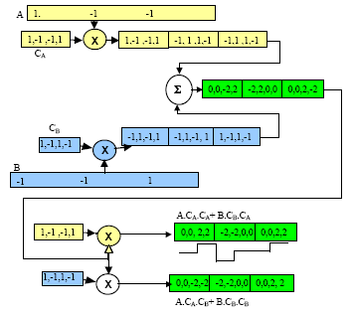

2.3.1 Introduction au mode WCDMA:

Ce chapitre introduit aussi les principes de base de l'interface air WCDMA :
Le WCDMA Dans les différents forums de normalisation, la technique WCDMA s’est révélée être celle qui a été adaptée le plus largement pour l’UMTS. Le 3GPP (3rd Generation Partenarship Project) est en charge de la réalisation de sa spécification. Il regroupe de nombreux organismes de normalisation tant en Europe que dans le reste du monde (Japon, Corée, Chine et Etats-Unis). Au sein du GPP, le WCDMA est appelé UTRA (Universal Terrestrial Radio Access) FDD (Frequency Division Duplex) et TDD (Time Division Duplex), le terme WCDMA étant employé pour couvrir à la fois le mode FDD et TDD.

2.3.2 Principaux paramètres de WCDMA :

Présentons maintenant brièvement les principaux paramètres du WCDMA :
• Le WCDMA est un mode d’accès multiple par répartition de code utilisant une technique d’étalement par séquence directe (DS-WCDMA, Direct Sequence Wideband Code Division with Multiple Access). Cela signifie que les bits correspondent aux données utilisateur sont étalés sur une large bande passante en multipliant ces données utilisateur par une séquence pseudo aléatoire de bits appelées (chips) provenant des codes d’étalements CDMA. Afin de pouvoir supporter des débits très élevés (jusqu'à 2Mbit/s), le WCDMA utilise des transmissions à facteur d’étalement variable et à multiples codes. Ce système est illustré dans la Figure 2. 5.
• Le débit chips (débit binaire de la séquence de code) de 3.84 Mc /s donne une bande passante par porteuse de l’ordre de 5MHz. La large bande passante par porteuse de WCDMA permet de supporter des débits utilisateur importants. Elle a en outre un impact bénéfique sur les performances du système. En fonction de licence qui lui a été attribuée, l’opérateur peut utiliser plusieurs porteuses pour augmenter la capacité de son réseau. L’espacement des porteuses peut être choisi par pas de 200KHz, entre 4,4 et 5MHz, selon le niveau d’interférences entre les porteuses.
• Le WCDMA permet de supporter des débits utilisateur variables, En d’autre terme, il est possible de proposer aux utilisateurs de la bande passante a la demande BoD (Bandwith on Demand). A chaque utilisateur est attribué une trame d’une durée de 10ms, durant laquelle le débit est constant. Cependant, ce débit peut varier d’une trame à l’autre. La Figure 2.2 présente également cette fonctionnalité. Cette allocation dynamique de la capacité est contrôlée par le réseau à fin d’obtenir un débit optimal pour les services paquet.
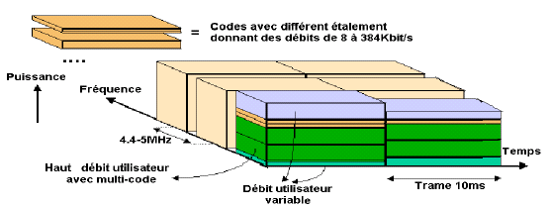

Figure 2.2 Allocation de la bande passante en WCDMA dans l’espace temps-fréquence-code

Le WCDMA possède deux modes de fonctionnement: le mode FDD (Frequency Division Duplex) et le mode TDD (Time Division Duplex). Dans le mode FDD, deux bandes passantes de 5MHz sont utilisées, l’une pour le sens montant (Uplink), l’autre pour le sens descendant (Downlink) alors que dans le mode TDD, une seul bande passante de 5MHz est utilisée pour les deux sens, Le sens montant et le sens descendant.

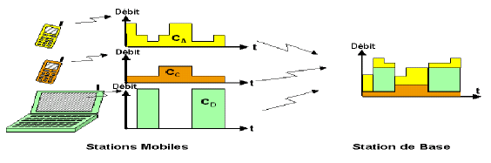

Figure 2.3 Allocation dynamique des ressources

• Contrairement à l’IS-95, le WCDMA ne nécessite pas de synchronisation des stations de base. Il n’y a donc pas besoin de référence globale de temps tel que le GPS. Le déploiement des stations de base micro ou indoor en est donc facilité.
• L’interface air WCDMA a été conçue de telle façon que certaines fonctionnalités avancées du CDMA, comme la détection Multi-Utilisateurs et les antennes adaptatives, peuvent être déployées par l’opérateur afin d’accroître la capacité et /ou la couverture de son réseau.
• Le WCDMA a été conçu afin qu’il puisse être déployé conjointement avec le GSM. Les handover entre le GSM et le WCDMA sont possibles et l’introduction du WCDMA pourra ainsi se faire progressivement.

2.3.3 Étalement et désétalement :

La Figure2.4 décrit le fonctionnement de base de l’étalement et du désétalement d’un système DS-CDMA.
On a pris pour exemple, un signal initial BPSK (Binary Phase Shift Keying) de fréquence R. ce signal est donc composé d’une séquence de bits pouvant prendre les deux valeurs suivantes : «+1» et « -1 ». La méthode d’étalement consiste, dans cet exemple, à multiplier chaque bit du signal initial par une séquence de huit bits, chacun de ces huit bits étant appelé chip. Dans ce cas on a utilisé un facteur d’étalement de 8. On remarque que le signal final à l’apparence d’un signal aléatoire tout comme le code d’étalement utilisé. Ce signal large bande sera ensuite transmis sur l’interface air.
En ce qui concerne la procédure inverse, le désétalement, nous multiplions, bit par bit, le signal étalé par la même séquence de codes que nous avions utilisée précédemment pour l’étalement. Comme le montre la Figure 2.4, on a retrouvé exactement le signal initial et cette opération n’introduit aucun déphasage entre le signal initial et le signal final. La multiplication de la fréquence du signal par facteur 8 engendre un étalement similaire du spectre occupé par le signal résultant. Le désétalement permet de restaurer la bande passante initiale, proportionnelle à la fréquence R du signal.
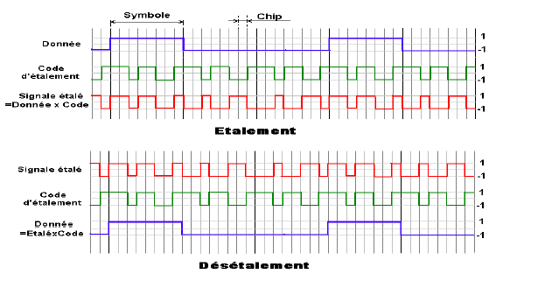

Figure2.4: Etalement et dés étalement en DS-CDMA

Le fonctionnement de base d’un récepteur à corrélation en CDMA est présenté dans la Figure 2.5.
La partie supérieure de la figure montre la réception du signal attendu, c’est-à-dire le signal qui correspond au code d’étalement utilisé. Comme précédemment dans la Figure 2.4 nous remarquons l’étalement parfaitement synchronisé réalisé par le code. En suite, le récepteur intègre ou plus précisément somme le produit des bits du signal reçu par ceux du code d’étalement, cela par symbole.
La partie inférieure de la figure2.5 montre l’effet du désétalement quand il est appliqué au signal d’un autre utilisateur pour lequel l’étalement a été effectué avec une autre séquence d’étalement. Le résultat de la multiplication du mauvais signal par le code d’étalement puis son intégration par le récepteur donne une suite des valeurs proches de 0.
Comme nous pouvons le remarquer, l’amplitude du signal attendu est augmentée en moyenne par facteur 8 par rapport aux autres signaux qui interfèrent. Cette méthode de détection par corrélation permet donc d’amplifier le signal attendu d’un coefficient égal au facteur d’étalement, ici 8. Cet effet est appelé gain de traitement (processing gain). C’est un des aspects fondamentaux de tous les systèmes CDMA et des autres systèmes à étalement de spectre. Ce gain de traitement donne une certaine robustesse aux systèmes CDMA face aux interférences qui sont générées par la réutilisation des même porteuses sur des stations de base proches les unes des autres.

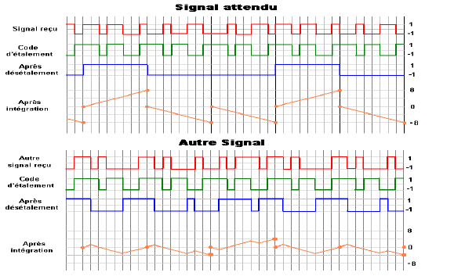

Figure2.5 Principe de corrélation du récepteur en CDMA

Prenons maintenant un exemple avec de véritables paramètres. Le service voix d’un débit de 12.2Kbit /s ce qui correspond à un gain de fonctionnement G=25dB,
En effet, G=10 log10 (3.84 ℮ ⁶ /12.2℮³) = 25dB
Après désétalement, la puissance du signal doit être typiquement supérieure de quelques dB à la puissance des interférences et du bruit. La densité de puissance nécessaire du signale après désétalement divisée par la densité de puissance des interférences est notée « Eb/N0 », où Eb est l’énergie ou densité de puissance par bit et N0 la densité de puissance des interférences et du bruit. Pour le service voix, le ratio Eb/N0 est de l’ordre de 5dB et le ratio signal sur interférence (SIR, Signal to Interference Ratio) est par conséquent de l’ordre de –20dB (5dB moins le gain de traitement). En d’autres termes, même si la puissance du signal est inférieure de –20dB à celles des interférences et du bruit, le récepteur pourra encore détecter et récupérer le signal. Le ratio signal sur interférence est aussi noté « C/I » (Carrier-to- Interference ratio). Du fait de l’étalement et du désétalement, ce rapport C/I peut être plus faible en WCDMA par rapport aux autres systèmes GSM et IS-95. Une communication vocale de bonne qualité nécessite, par exemple en GSM, un C/I de 9 à 15dB.
En effet, un signal large bande peut se trouver sous le niveau du bruit thermique, sa détection est difficile sans en connaître sa séquence d’étalement. C’est pour cette raison que les premiers systèmes d’étalement de spectre ont été développés pour des applications militaires où la nature large bande du signal permet de le cacher sous le bruit thermique ambiant.

Remarque :

Pour une bande passante de canal donnée, nous aurons un gain de traitement plus important pour les faibles débits que pour les hauts débits. Par exemple, le gain de traitement pour un débit de 2Mb/s est inférieur à 2 (3.84/2=1.92 ce qui correspond à 2.8dB). Dans ce cas, la robustesse des ondes WCDMA aux interférences est clairement compromise.
Il est important de bien comprendre que ces méthodes d'étalement et désétalement n'engendrent par elles- mêmes aucune amélioration du signal .en fait, le gain traitement provient de l'étalement de la bande passante utilisée pour la transmission.
De manière générale, les avantages du WCDMA proviennent plus des propriétés large bande des signaux quand ils sont observés au niveau du système dans sa globalité que quand ces derniers sont observés point de vue d'un seul lien radio.
- Le gain de traitement et la nature large bande du système permettent un motif unitaire de réutilisation des fréquences entre les différentes cellules, c'est-à-dire qu'une seule fréquence peut être utilisée sur tous les sites et leurs secteurs. Cette possibilité permet obtenir une forte efficacité spectrale.
- Le fait d'avoir plusieurs utilisateurs qui partagent la même porteuse large bande pour leurs communications fournit de la diversité en interférence, c'est-à-dire que les interférences provenant de plusieurs utilisateurs sont moyennées la capacité du système est alors plus forte que pour les autres systèmes oǔ c'est le niveau maximum d'interférences qui détermine la capacité.
- Toutefois, les deux points précédents nécessitent l'utilisation d'un contrôle de puissance efficace et d'un soft handover afin d'éviter que le signal d'un utilisateur ne perturbe les communications des autres utilisateurs.
- les différents trajets de propagation d'un signal radio large bande peuvent être prise compte avec une meilleure précision que ceux d'un signal bande étroite .il en résulte une plus forte diversité contre les évanouissements (fading) et une amélioration des performances du système.

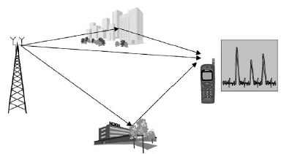

Figure2.6 Propagations à trajets multiples

2.3.4 Canal radio à trajets multiples et récepteur Rake :

La propagation des ondes radio dans un canal est caractérisée par de multiples réflexions, diffractions et atténuations du signal. Ces phénomènes sont dus aux obstacles naturels, tels que les immeubles et les montages qui provoquent une propagation caractérisée par des trajets multiples. Nous allons nous intéresser aux deux principaux effets qui en résultent :
- le signal (correspondant par exemple à un chip d’une onde WCDMA) peut mettre plus ou moins de temps à arriver au niveau du récepteur en fonction du parcours qu’il emprunte. Ainsi, la même information peut être reçue plusieurs fois par le récepteur avec une puissance plus ou moins importante (figure2.6). Il est possible de définir des profils de retard dus à ces trajets multiples. Ce délai varie généralement entre 1 à 2 µs dans les environnements urbains et suburbains ,alors que des retards de 20 µs voire plus sont fréquents dans les zones vallonnées ou montagneuses. La durée d’un chip étant de 0.26 µs pour un débit de chip 3.84 Mc/s, si la différance de temps observée entre le même signal empruntant différents trajets est d’au moins 0.26 µs, le récepteur WCDMA pourra identifier et séparer ses différentes composantes afin de les combiner de façon cohérents. Cette méthode de recombinaison est appelée diversité de trajets multiples. Ce délai minimal de 0.26 µs est obtenu si la différence de longueur entre deux parcours est d’au moins 78 m (= vitesse de la lumière / débit chip = 3*10⁸/3.84 Mc/s). Avec un débit chip d’environ 1Mc/s, la différence de longueur entre deux parcours doit être au minimum de 300 m, ce qui peut être obtenu dans des cellules de petite taille. C’est pour cela que le système WCDMA permet de réaliser de la diversité de trajets multiples dans les petites cellules, là oǔ l’IS-95 ne le permettait pas.
- A un instant donné, il est clair qu’une onde peut emprunter plusieurs parcours qui ont chacun une longueur sensiblement équivalente. Rappelons que la durée d’un chip équivaut à une distance de 78 m pour un débit chip de 3.84 Mc/s. Les ondes qui empruntent des trajets multiples ayant une différence de longueur égale à une demi-longueur d’onde (soit environ 7 cm, à 2 Ghz) arrivent donc quasiment au même instant au niveau du récepteur. Or, deux ondes véhiculant le même signal. déphasées d’une demi-longueur. ont la fâcheuse propriété de s’annuler mutuellement. Cette annulation de signal due à des trajets multiples est appelé « fast fading » et intervient lorsque le récepteur est immobile ou se déplace à faible vitesse.

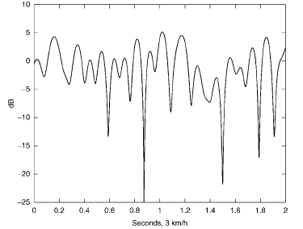

Figure 2.7 fast fading de Rayleigh du aux trajets multiples

La figure 2.7 montre un exemple typique de fast fading. La courbe correspond à l’énergie reçue, en fonction du temps. Par un récepteur en mouvement à une vitesse de 3 km/h. Nous remarquons que la puissance du signal reçue peut chuter considérablement (-20 à -30dB) lorsque les ondes correspondant à certains trajets se trouvent en opposition de phase. Notons également que les variations de signaux dus au fast fading arrivent nettement plus fréquemment que celles dues aux modification du profils de retard résultant des trajets multiples. Ce type d’atténuation est généralement bien défini par le modèle de distribution de Rayleigh, par conséquent, il est indispensable d’implémenter des solutions pour y remédier. Intéressons-nous à celles qu’il est possible d’introduire pour le WCDMA :
- L’énergie du signal, dispersée dans le temps, peut être recombinée en utilisant de multiples récepteurs à corrélation. Chaque récepteur doit être paramètre afin de recevoir le signal instant ou la puissance de ce dernier est maximale.
- Le contrôle de puissance rapide (fast power control) et la réception en diversité inhérente au récepteur Rake peuvent être également utilisés pour atténuer l’effet du fading.
- Des protocoles de codages, d’entrelacement et de retransmission peuvent aussi être utilisés afin d’ajouter de la redondance de la diversité temporelle au signal et permettre au récepteur de récupérer au mieux les données utilisateurs malgré les atténuations dues au fading.

Les principes suivants concernant la réception de CDMA sont fortement suggérés par la problématique de la propagation radio.
- Il est important d’identifier les intervalles de temps durant lesquels une part importante du signal arrive au niveau du récepteur et d’allouer à chacun d’entre eux un récepteur à corrélation (c’est-à-dire un doigt du récepteur Rake). La précision de la grille de mesures pour définir le profil de retard du aux trajets multiples doit être de l’ordre de la durée d’un chip (typiquement de ¼ à ½ longueur de chip). La remise à jour de ce profil est effectuée toutes les millisecondes ou dizaine de millisecondes.
- Chaque récepteur à corrélation doit détecter les changements de phase et d’amplitude dus au fast fading et les corriger. Cette détection et cette corrélation doivent être effectuées toutes les millisecondes, voire plus fréquemment.
- Les symboles démodulés dont la phase a été éventuellement corrigée provenant des différents doigts du récepteur Rake sont envoyés ensuite au décodeur pour être combinés.

La figure 2.8 illustre les deux derniers points que nous venons d’aborder, nous y avons représentés l’amplitude et la phase du symbole émis et celles de ce même symbole, reçu au niveau de trois doigts après avoir parcouru trois trajets distincts. Afin de faciliter la tâche du récepteur lors du deuxième point que nous venons de voir ci-dessus, le WCDMA utilise des symboles connus du récepteur, que l’on appelle symboles « pilot » (pilot symbols). Ces symboles sont utilisés par chaque doigt afin d’estimer l’état du canal (valeur des déphasages et atténuations). Le déphasage ainsi défini est ensuite inversé. Les symboles correspondant aux données utilisateur reçues sont alors sommés avec les symboles pilot modifiés afin d’annuler la rotation de la phase introduite par le canal radio. Cette méthode est appelée MRC (maximal ratio combining).

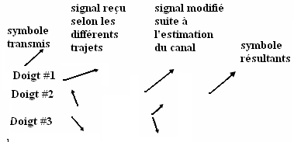

Figure 2.8 Principe de la méthode MRC utilisée par le récepteur Rake

La figure 2.9 présente l’architecture fonctionnelle d’un récepteur Rake à trois doigts. Les échantillons numériques en entrée du récepteur Rake issus des premiers étages RF de la chaîne de réception. Ces échantillons sont représentés dans le plan complexe, c’est-à-dire sur les axes perpendiculaires I et Q. Au niveau de chaque doigt, le générateur de code (code generator) et le corrélateur (correlator) réalisent les tâches de désétalement et d’intégration des symboles du signal utilisateur. Le module dédie à l’estimation du canal (Channel estimator) utilise les symboles pilot afin de définir l’état du canal et d’en compenser les effets sur les symboles du signal utilisateur ainsi désétalés et intégrés. Le retard entre les temps d’arrivée des symboles sur les différents doigts est ensuite compensé au niveau du module Delay Equalizer. Le dernier module de la chaîne de traitement (Rake combiner). Commun à l’ensemble des doigts, somme les symboles ainsi modifiés en provenance de tous les doigts. C’est cette opération qui apporte la diversité de trajets multiples et qui permet de lutter contre les phénomènes de fading. Passons maintenant au dernier élément du récepteur il s’agit d’un filtre adapté (matched filter) qui permet de définir le profil de retard dǔ aux trajets multiples du canal. Ce profil mesuré qui est moyenné et mis à jour régulièrement, permet d’assigner aux différents doigts du récepteur Rake les périodes de temps durant lesquelles la puissance du signal reçue est maximal.
Les éléments constitutifs des récepteurs Rake, fonctionnant à une fréquence d’horloge proche de celle des chips, sont généralement des ASIC (Application Specific Integrated Circuit). C’est notamment le cas pour les corrélateurs, générateurs de code et filtres d’adaptés. Concernant les autres éléments qui traitent essentiellement des symboles, il est courant d’utiliser des DSP (Digital Signal Processor) notons que, bien qu’il existe de nombreuses différences entre les récepteurs Rake qui sont implémentés dans les mobiles et ceux des stations de base, tous les principes qui viennent d’être présentés restent les mêmes quelle que soit la localisation du récepteur.

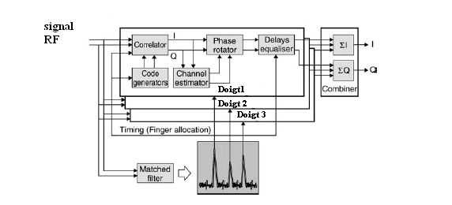

Figure 2.9 Architecture fonctionnelle d’un récepteur Rake

Notons également que la diversité de trajets multiples peut être obtenue en utilisant plusieurs antennes de réception. Cela change en rien le fonctionnement du récepteur Rake. Il est même envisageable d’utiliser le principe des doigts de réception sur plusieurs antennes. Il va de soit qu’il sera nettement plus facile d’implémenter cela au niveau des stations de base qu’au niveau des mobiles.

